1 - Marque V ou F

(V) Testes de stress testam tempo de resposta, confiabilidade e vazão
(F) Testes de stress realizam testes de caixa-branca, ou seja, no código do software
(V) Testes de stress podem simular reações reais ou excepcionais
(V) O JMeters é utilizado para testar aplicações web, seja uma aplicação local ou remota
(V) O JMeters permite uso de casos de teste
( V A estabilidade define a capacidade de um software manter padrões quantitativos de funcionamento (tempo de resposta por exemplo) independente da carga de trabalho
(V) A confiabilidade define a capacidade de um software se manter apresentando respostas corretas, ou previsíveis, às requisições feitas independente da carga de trabalho
(V) A disponibilidade define a capacidade de um software se manter funcionando independente da carga de trabalho
(V) Para executar um teste de requisição HTTP no JMeters localmente, é necessário ter um servidor web ativo.
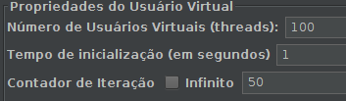
(V) O Grupo de Usuários no JMeters exibido abaixo simula um total de 500 usuários acessando um site

(F) A requisição abaixo faz um acesso ao site ifsc.edu.br, especificamente à página de cursos.

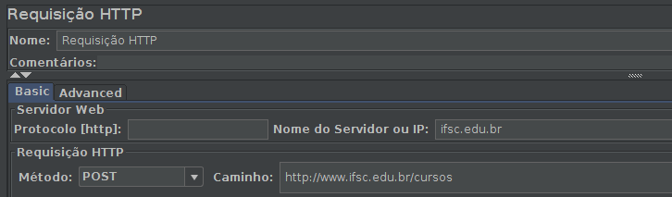
(V) O relatório abaixo mostra que todas as requisições foram atendidas pelo servidor web.
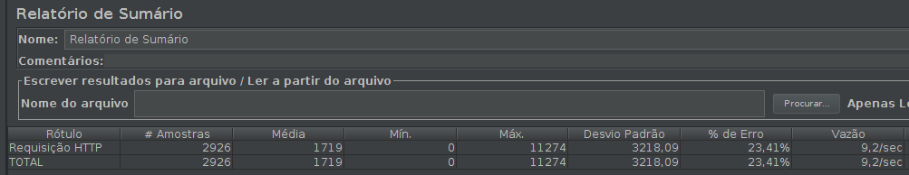

(V) O resultado do testador abaixo mostra uma requisição http atendida pelo servidor

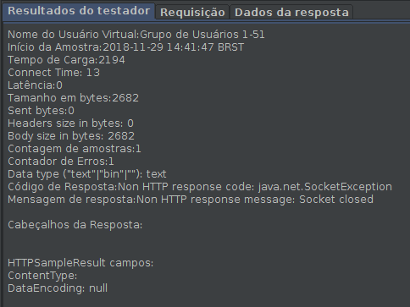

2- Em seu computador, faça uma simulação de 10 iterações de 10000 usuários.

a) O computador se manteve estável e disponível? Comente
Embora não tenha travado ou ficado lento, retornou muitos erros. Acredito que seja por configuração e otimização de processos da máquina.

b) Usando um relatório de sumário, informe as estatísticas (amostra, média, min, max e % de erro)
Amostra: 100.000
Média: 200
Min: 0
Max: 12601
% de erro: 90,31%

3- Crie um banco de dados em seu computador e faça uma simulação de inserção de dados e de seleção. Faça 10 iterações de 10000 usuários.

a) O computador se manteve estável e disponível? Comente
Confome relatado antes embora não tenha travado ou ficado lento, retornou muitos erros. Acredito que seja por configuração e otimização de processos da máquina.

b) Usando um relatório de sumário, informe as estatísticas (amostra, média, min, max e % de erro)
Amostra: 100.000
Média: 97
Min: 0
Max: 5717
% de erro: 98,75%
